Магазин "Вода и тепло в доме"
г. Усть-Каменогорск, ул. Кабанбай Батыра, 156
тел/факс +7(723)226-58-70
Прайс-Лист
Тепловая автоматика и балансировка
Электронные средства автоматизации "ТРИТОН"(Россия)
Наименование |  | Тип | Характеристика |  |  | Цена
Электронный регулятор температуры одноконтурный |  | Тритон-001.3 | Управление одним контуром системы отопления , 230V~1/50Hz |  |  | 74600
Электронный регулятор температуры одноконтурный |  | Тритон-021.1 | Управление одним контуром системы отопления и ГВС, 230V~1/50Hz |  |  | 101000
Датчик наружного воздуха |  | ТС-Б-Р тип В | Pt100,диапазон измерения -50…80°С |  |  | 13500
Погружной датчик температуры 80 мм с гильзсй |  | ТС-Б-Р тип ПШ | Pt100,диапазон измерения 0…180°С |  |  | 14900
Датчик температуры накладной Тритон(Россия)
Наименование |  |  | Характеристика |  |  | Цена
Датчик температуры накладной Тритон(Россия) |  |  | Pt100,диапазон измерения -30…110°С |  |  | 14600
Электронные средства автоматизации и регулирующая арматура SAUTER(Швейцария)
Контроллеры погодозависимые EQJW
Наименование |  |  | Характеристика |  |  | Цена
Регулятор температуры элекронный одноконтурныйEQJW126 |  |  | Управление одним контуром системы отопления или системой ГВС,230В~1/50Гц |  |  | 138600
Регулятор температуры элекронный одноконтурныйEQJW146 |  |  | Управление двумя контурами отопления или одним контуром ГВС,230В~1/50Гц |  |  | 236300
Датчики для EQJW, NRT
Наименование |  |  | Характеристика |  |  | Цена
Датчик комнатной температурыEGT330 |  |  | 1000Ω, диапазон измерения : -20…60^{о}С |  |  | 12500
Датчик наружного воздухаEGT301 |  |  | 1000Ω, диапазон измерения : -50…80^{о}С |  |  | 12000
Накладной датчик температурыEGT311 |  |  | 1000Ω, диапазон измерения : -30…130^{о}С |  |  | 13600
Погружной ДТ 100ммEGT346 |  |  | 1000Ω, диапазон измерения : -30…130^{о}С |  |  | 22300
Погружной ДТ 200ммEGT347 |  |  | 1000Ω, диапазон измерения: -30…130^{о}С |  |  | 23000
Защитная гильза L=100мм |  |  | Защитная гильза из латуни для EGT 346 |  |  | 7600
Защитная гильза L=200мм |  |  | Защитная гильза из латуни для EGT 347 |  |  | 9700
Клапаны регулирующие седельные двухходовые VUN резьбовые PN = 16 бар, Tº max = 150ºC (SAUTER)
Наименование |  |  | DN | Присоед-е | Ход штока | Цена
Клапан двухходовой регулирующий резьбовой |  |  | 15 | 1" | 8 | 63300
Клапан двухходовой регулирующий резьбовой |  |  | 20 | 1 1/4" | 8 | 67000 | 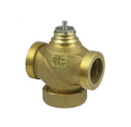
Клапан двухходовой регулирующий резьбовой |  |  | 25 | 1 1/2" | 8 | 75300
Клапан двухходовой регулирующий резьбовой |  |  | 32 | 2" | 8 | 92000
Клапан двухходовой регулирующий резьбовой |  |  | 40 | 2 1/4" | 8 | 112900
Электроприводы для клапанов VUN / VQE
Наименование |  |  | Развиваемое усилие, кН |  |  | Цена
ЭлектроприводAVM105 |  |  | 0,25 |  |  | 59600
ЭлектроприводAVM115 |  |  | 0,5 |  |  | 77400
ЭлектроприводAVM321 |  |  | 0,8 |  |  | 133300
ЭлектроприводAVM234S |  |  | 2,5 |  |  | 259100
Регуляторы давления,расхода и температуры I M I (Швейцария)
Регуляторы расхода с возможностью присоединения привода КТМ 512,PN=16 бар,Тmax=120°C, IMI (Швейцария)
Наименование |  |  | DN | Присоед-е | Ход штока | Цена
Регулятор расходаКТМ 512LF |  |  | 15/20 | 1" | Tmax=120ºC ΔРmin=24kПа ΔРmax=16 бар | 223900
Регулятор расходаКТМ 512LF |  |  | 25/32 | 1 1/4" | Tmax=120oC ΔРmin=24kПа ΔРmax=16 бар | 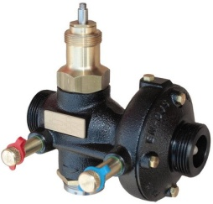  271400
Регулятор расходаКТМ 512LF |  |  | 40/50 | 2" | Tmax=120oC ΔРmin=24kПа ΔРmax=16 бар | 339300
Регулятор расходаКТМ 512NF |  |  | 15/20 | 1" | Tmax=120ºC ΔРmin=40kПа ΔРmax=16 бар | 223900
Регулятор расходаКТМ 512NF |  |  | 25/32 | 1 1/4" | Tmax=120ºC ΔРmin=40kПа ΔРmax=16 бар | 271400
Регулятор расходаКТМ 512NF |  |  | 40/50 | 2" | Tmax=120ºC ΔРmin=40kПа ΔРmax=16 бар | 339300
Регулятор расходаКТМ 512HF |  |  | 15/20 | 1" | Tmax=120ºC ΔРmin=80kПа ΔРmax=16 бар | 223900
Регулятор расходаКТМ 512HF |  |  | 25/32 | 1 1/4" | Tmax=120ºC ΔРmin=80kПа ΔРmax=16 бар | 271400
Регулятор расходаКТМ 512HF |  |  | 40/50 | 2" | Tmax=120ºC ΔРmin=80kПа ΔРmax=16 бар | 339300
Исполнительные механизмы для КТМ 512, КТСМ 512
Наименование |  |  | Характеристика |  |  | Цена | 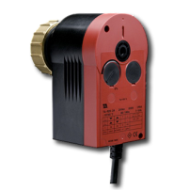
Электропривод |  |  | Для 3-х позиц. регул-я, усилие (0,5кН), электропитание 230/50~1, присоед-е М30х1,5 |  |  | 121800
Адаптеры для установки электроприводов
Наименование |  |  | Тип |  |  | Цена
Адаптер |  |  | Установка электропривода AVM105 на регулятор расхода КТМ 512(DN15-50) |  |  | 8500
Адаптер |  |  | Установка электропривода TA MC55/100 на регулятор расхода КТМ 512(DN15-50) |  |  | 19700
Адаптер |  |  | Установка электропривода TA MC55 на регулятор расхода КТМ 512(DN15-50) |  |  | 29900
Регуляторы перепада давления седельные DA 616, Pn=25 бар, Tmax=150^{о}С, поставляются в комплекте: клапан, регулирующий блок, 2 импульсные трубки, 2 приварных фитинга,IMI (Швейцария)
Наименование |  |  | KVS, м³/ч | Присоед-е | Диапазон настройки давления, бар | Цена
Регулятор перепада давления приварной |  |  | 5 | 15 | 0,3-2,1 | 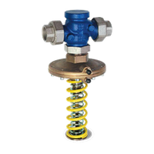  170400
Регулятор перепада давления приварной |  |  | 8 | 20 | 0,3-2,1 | 186300
Регулятор перепада давления приварной |  |  | 10 | 25 | 0,3-2,1 | 204800
Регулятор перепада давления приварной |  |  | 15 | 32 | 0,4-2,2 | 229900
Регулятор перепада давления приварной |  |  | 21 | 40 | 0,4-2,2 | 288800
Регулятор перепада давления приварной |  |  | 32 | 50 | 0,4-2,2 | 325800
Регуляторы перепада давления фланцевые DA 616, Pn=25 бар, Tmax=150^{о}С, поставляются в комплекте: клапан, регулирующий блок, 2 импульсные трубки,IMI (Швейцария)
Наименование |  |  | KVS, м³/ч | Присоед-е | Диапазон настройки давления, бар | Цена
Регулятор перепада давления фланцевый |  |  | 5 | 15 | 0,3-2,1 | 179400
Регулятор перепада давления фланцевый |  |  | 8 | 20 | 0,3-2,1 | 207500
Регулятор перепада давления фланцевый |  |  | 10 | 25 | 0,3-2,1 | 233100
Регулятор перепада давления фланцевый |  |  | 15 | 32 | 0,4-2,2 | 265000
Регулятор перепада давления фланцевый |  |  | 21 | 40 | 0,4-2,2 | 330000
Регулятор перепада давления фланцевый |  |  | 32 | 50 | 0,4-2,2 | 375600
Клапаны регулирующие седельные двухходовые CV216 RGA резьбовые PN = 16 бар, º max = 150ºC,IMI (Швейцария)
Наименование |  |  | DN | Присоед-е | Ход штока | Цена
Клапан двухходовой регулирующий резьбовой |  |  | 15 | 1/2" | 14 | 77300 | 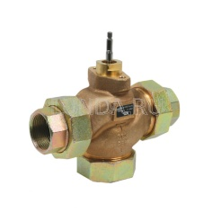
Клапан двухходовой регулирующий резьбовой |  |  | 20 | 3/4" | 14 | 79400
Клапан двухходовой регулирующий резьбовой |  |  | 25 | 1" | 14 | 94600
Клапан двухходовой регулирующий резьбовой |  |  | 32 | 1 1/4" | 14 | 113400
Клапан двухходовой регулирующий резьбовой |  |  | 40 | 1 1/2" | 14 | 141400
Клапан двухходовой регулирующий резьбовой |  |  | 50 | 2" | 14 | 193300
Клапаны регулирующие седельные двухходовые CV 216 GG фланцевые PN = 16 бар, Tº max = 150ºC,IMI (Швейцария)
Наименование |  |  | DN | Присоед-е | Ход штока | Цена
Клапан двухходовой регулирующий фланцевый |  |  | 15 | 15 | 14 | 107600
Клапан двухходовой регулирующий фланцевый |  |  | 20 | 20 | 14 | 113900
Клапан двухходовой регулирующий фланцевый |  |  | 25 | 25 | 14 | 118700
Клапан двухходовой регулирующий фланцевый |  |  | 32 | 32 | 14 | 139500
Клапан двухходовой регулирующий фланцевый |  |  | 40 | 40 | 14 | 150300 | 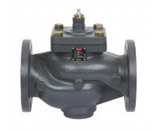
Клапан двухходовой регулирующий фланцевый |  |  | 50 | 50 | 14 | 171100
Клапан двухходовой регулирующий фланцевый |  |  | 65 | 65 | 30 | 297100
Клапан двухходовой регулирующий фланцевый |  |  | 80 | 80 | 30 | 381700
Клапан двухходовой регулирующий фланцевый |  |  | 100 | 100 | 30 | 474700
Клапан двухходовой регулирующий фланцевый |  |  | 125 | 125 | 30 | 1194200
Клапан двухходовой регулирующий фланцевый |  |  | 150 | 150 | 30 | 1426100
Клапаны регулирующие седельные трехходовые CV316 RGA резьбовые PN = 16 бар, Tº max = 150ºC
Наименование |  |  | DN | Присоед-е | Ход штока | Цена
Клапан трехходовой регулирующий резьбовой |  |  | 15 | 1/2" | 12 | 77300
Клапан трехходовой регулирующий резьбовой |  |  | 20 | 3/4" | 12 | 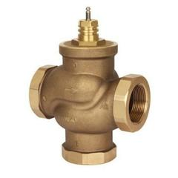  79400
Клапан трехходовой регулирующий резьбовой |  |  | 25 | 1" | 14 | 94600
Клапан трехходовой регулирующий резьбовой |  |  | 32 | 1 1/4" | 14 | 113400
Клапан трехходовой регулирующий резьбовой |  |  | 40 | 1 1/2" | 14 | 141400
Клапан трехходовой регулирующий резьбовой |  |  | 50 | 2" | 14 | 193300
Клапаны регулирующие седельные трехходовые CV316 GG фланцевые PN = 16 бар, Tº max = 150ºC
Наименование |  |  | DN | Присоед-е | Ход штока | Цена
Клапан трехходовой регулирующий фланцевый |  |  | 15 | 15 | 14 | 93400
Клапан трехходовой регулирующий фланцевый |  |  | 20 | 20 | 14 | 100300 | 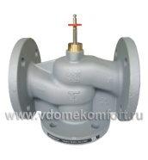
Клапан трехходовой регулирующий фланцевый |  |  | 25 | 25 | 14 | 104500
Клапан трехходовой регулирующий фланцевый |  |  | 32 | 32 | 14 | 121800
Клапан трехходовой регулирующий фланцевый |  |  | 40 | 40 | 14 | 131200
Клапан трехходовой регулирующий фланцевый |  |  | 50 | 50 | 14 | 150300
Клапан трехходовой регулирующий фланцевый |  |  | 65 | 65 | 30 | 271700
Клапан трехходовой регулирующий фланцевый |  |  | 80 | 80 | 30 | 346700
Клапан трехходовой регулирующий фланцевый |  |  | 100 | 100 | 30 | 433400
Клапан трехходовой регулирующий фланцевый |  |  | 125 | 125 | 50 | 1096500
Клапан трехходовой регулирующий фланцевый |  |  | 150 | 150 | 50 | 1296500
Электроприводы для CV 216 (316) МZ,IMI (Швейцария)

Наименование |  |  | Усиление, кН | Входной сигнал | Выходной сигнал | Цена | 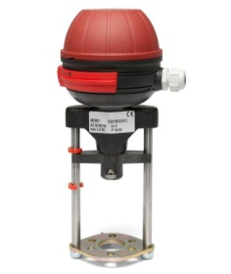
Электропривод МС 55/230 |  |  | 0,6 | 3-точечный | 0…10В пост.тока макс. 8мА/мин. 1200W | 134800
Электропривод МС 100/230 |  |  | 1 | 3-точечный 0(2)…10В пост. тока, 77kW 0(4)…20мА, 0,51kW | 0…10В пост.тока макс. 8мА/мин. 1200W | 248700
Электропривод МС 161/230 |  |  | 1,6 | 3-точечный 0(2)…10В пост. тока, 77kW 0(4)…20мА, 0,51kW | 0…10В пост.тока макс. 8мА/мин. 1200W | 341800
Электропривод МС 160/230 |  |  | 1,6 | 3-точечный 0(2)…10В пост. тока, 77kW 0(4)…20мА, 0,51kW | 0…10В пост.тока макс. 8мА/мин. 1200W | 311200 | 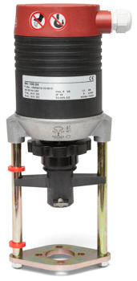
Электропривод МС 250/230 |  |  | 2,5 | 3-точечный 0(2)…10В пост. тока, 77kW 0(4)…20мА, 0,51kW | 0…10В пост.тока макс. 8мА/мин. 1200W | 491200
Электропривод МС 500/230 |  |  | 5 | 3-точечный 0(2)…10В пост. тока, 77kW 0(4)…20мА, 0,51kW | 0…10В пост.тока макс. 8мА/мин. 1200W | 553800
Электропривод МС 500/230 |  |  | 5 | 3-точечный 0(2)…10В пост. тока, 77kW 0(4)…20мА, 0,51kW | 0…10В пост.тока макс. 8мА/мин. 1200W | 553800
Электропривод МС 1000/230 |  |  | 10 | 3-точечный 0(2)…10В пост. тока, 77kW 0(4)…20мА, 0,51kW | 0…10В пост.тока макс. 8мА/мин. 1200W | 872100
Термостатический клапан с разгруженным по давлению конусом MultiV,IMI (Швейцария)
Наименование |  |  | KVS, м³/ч | Присоед-е | Характерис-тики | Цена
Регулятор температуры |  |  | 1,88 | 1/2" | Pn = 16 бар Tmax = 120^{о}С | 37300
Регулятор температуры |  |  | 3,57 | 3/4" | Pn = 16 бар Tmax = 120^{о}С | 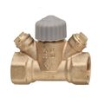  47300
Регулятор температуры |  |  | 5,88 | 1" | Pn = 16 бар Tmax = 120^{о}С | 57300
Регулятор температуры |  |  | 9,17 | 1 1/4" | Pn = 16 бар Tmax = 120^{о}С | 68600
Регулятор температуры |  |  | 11,7 | 1 1/2" | Pn = 16 бар Tmax = 120^{о}С | 70800
Регулятор температуры |  |  | 14,3 | 2" | Pn = 16 бар Tmax = 120^{о}С | 87400
Исполнительный механизм для регулятора Multi V
Наименование |  |  |  | Диапазон настройки |  | 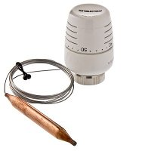  Цена
Термостатическая головка |  |  |  | T - 0ºC/50ºC |  | 14900
Термостатическая головка |  |  |  | T - 20ºC/70ºC длина трубки 2м |  | 40300
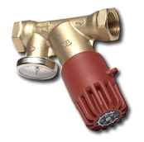
Термостатический циркуляционный клапан TA-Therm, Pn=16 бар, Tmax=90ºC
Наименование |  |  | DN | Присоед-е | Диапазон настройки | Цена
Регулятор температуры |  |  | 15 | 1/2" | 35-80^{о}С | 44200
Регулятор температуры |  |  | 20 | 3/4" | 35-80^{о}С | 45400
Ручные запорно-балансировочные клапаны с измерительными штуцерами резьбовые типа STAD (без дренажа)
Наименование |  |  | Присоед-е | Характеристика |  | Цена
Клапан ручной балансировочный |  |  | 1/2" | Pn = 20 бар Tmax = 120^{о}С |  | 26800
Клапан ручной балансировочный |  |  | 3/4" | Pn = 20 бар Tmax = 120^{о}С |  | 30600 | 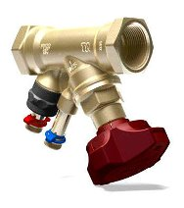
Клапан ручной балансировочный |  |  | 1" | Pn = 20 бар Tmax = 120^{о}С |  | 32600
Клапан ручной балансировочный |  |  | 1 1/4" | Pn = 20 бар Tmax = 120^{о}С |  | 41400
Клапан ручной балансировочный |  |  | 1 1/2" | Pn = 20 бар Tmax = 120^{о}С |  | 52800
Клапан ручной балансировочный |  |  | 2" | Pn = 20 бар Tmax = 120^{о}С |  | 64700
Ручные запорно-балансировочные клапаны с измерительными штуцерами резьбовые типа STAD (c дренажом) используется в качестве партнера для STAP
Наименование |  |  | Присоед-е | Характеристика |  | Цена
Клапан ручной балансировочный |  |  | 1/2" | Pn = 20 бар Tmax = 120^{о}С |  | 32400
Клапан ручной балансировочный |  |  | 3/4" | Pn = 20 бар Tmax = 120^{о}С |  | 35000 | 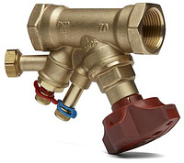
Клапан ручной балансировочный |  |  | 1" | Pn = 20 бар Tmax = 120^{о}С |  | 39300
Клапан ручной балансировочный |  |  | 1 1/4" | Pn = 20 бар Tmax = 120^{о}С |  | 45500
Клапан ручной балансировочный |  |  | 1 1/2" | Pn = 20 бар Tmax = 120^{о}С |  | 56500
Клапан ручной балансировочный |  |  | 2" | Pn = 20 бар Tmax = 120^{о}С |  | 72100
Ручные запорно-балансировочные клапаны с измерительными штуцерами фланцевые типа STAF
Наименование |  |  | DN | Характеристика |  | Цена
Клапан ручной балансировочный фланцевый |  |  | 65 | Pn = 16 бар Tmax = 120^{о}С |  | 133500
Клапан ручной балансировочный фланцевый |  |  | 80 | Pn = 16 бар Tmax = 120^{о}С |  | 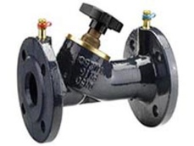  172400
Клапан ручной балансировочный фланцевый |  |  | 100 | Pn = 16 бар Tmax = 120^{о}С |  | 245500
Клапан ручной балансировочный фланцевый |  |  | 125 | Pn = 16 бар Tmax = 120^{о}С |  | 347800
Клапан ручной балансировочный фланцевый |  |  | 150 | Pn = 16 бар Tmax = 120^{о}С |  | 452000
Клапан ручной балансировочный фланцевый |  |  | 200 | Pn = 16 бар Tmax = 120^{о}С |  | 1052000
Автоматические балансировочные клапаны резьбовые типа STAP, поставляются в комплекте: клапан, 1 капилярная трубка, переходные штуцеры 1/2" и 3/4"
Наименование |  |  | Присоед-е | Характеристика |  | Цена
Автоматический балансировочный клапан |  |  | 1/2" | Pn = 16 бар Tmax = 120^{о}С диапазон настройки 10-60кПа |  | 51800
Автоматический балансировочный клапан |  |  | 3/4" | Pn = 16 бар Tmax = 120^{о}С диапазон настройки 10-60кПа |  | 56100 | 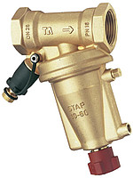
Автоматический балансировочный клапан |  |  | 1" | Pn = 16 бар Tmax = 120^{о}С диапазон настройки 10-60кПа |  | 59700
Автоматический балансировочный клапан |  |  | 1 1/4" | Pn = 16 бар Tmax = 120^{о}С диапазон настройки 20-80кПа |  | 92500
Автоматический балансировочный клапан |  |  | 1 1/2" | Pn = 16 бар Tmax = 120^{о}С диапазон настройки 20-80кПа |  | 96100
Автоматический балансировочный клапан |  |  | 2" | Pn = 16 бар Tmax = 120^{о}С диапазон настройки 20-80кПа |  | 104900
Автоматический запорно-балансировочный клапан с измерительными штуцерами резьбовой типа TA-Compact-P
Наименование |  |  | Присоед-е | Характеристика |  | Цена
Автоматический балансировочный клапан |  |  | 3/8" | Pn = 16 бар Tmax = 120^{о}С |  | 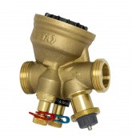  40800
Автоматический балансировочный клапан |  |  | 1/2" | Pn = 16 бар Tmax = 120^{о}С |  | 40800
Автоматический балансировочный клапан |  |  | 3/4" | Pn = 16 бар Tmax = 120^{о}С |  | 45400
Автоматический балансировочный клапан |  |  | 1" | Pn = 16 бар Tmax = 120^{о}С |  | 51900
Автоматический балансировочный клапан |  |  | 1 1/4" | Pn = 16 бар Tmax = 120^{о}С |  | 77000
Клапаны автомаматические балансировочные и регулирующие с измерительными штуцерами TA-Modulator резьбовые
Наименование |  |  | DN | Характиристики |  | Цена
Клапан автоматический балансировочный |  |  | 15 | Pn = 16 бар Tmax = 120^{о}С |  | 53400
Клапан автоматический балансировочный |  |  | 20 | Pn = 16 бар Tmax = 120^{о}С |  | 58600
Клапан автоматический балансировочный |  |  | 25 | Pn = 16 бар Tmax = 120^{о}С |  | 65400
Клапан автоматический балансировочный |  |  | 32 | Pn = 16 бар Tmax = 120^{о}С |  | 93300
Клапан автоматический балансировочный |  |  | 40 | Pn = 16 бар Tmax = 120^{о}С |  | 208200
Клапан автоматический балансировочный |  |  | 50 | Pn = 16 бар Tmax = 120^{о}С |  | 238700
Клапан автоматический балансировочный |  |  | 65 | Pn = 16 бар Tmax = 120^{о}С |  | 535000
Клапан автоматический балансировочный |  |  | 80 | Pn = 16 бар Tmax = 120^{о}С |  | 565500
Клапан комбинированный (регулятор перепада давления, балансировочные и регулирующие) с измерительными штуцерами TA-Compact-DP
Наименование |  |  | DN | Характеристика |  | Цена | 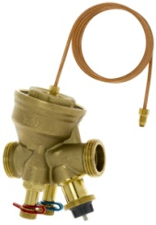
Клапан кобинированныйбалансировочный |  |  | 1/2" | Pn = 16 бар Tmax = 120^{о}С |  | 57300
Клапан кобинированныйбалансировочный |  |  | 3/4" | Pn = 16 бар Tmax = 120^{о}С |  | 63200
Клапан кобинированныйбалансировочный |  |  | 1" | Pn = 16 бар Tmax = 120^{о}С |  | 70200
Переходной нипель |  |  |  | Pn = 16 бар Tmax = 120^{о}С |  | 5600 | 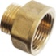
Переходной нипель |  |  |  | Pn = 16 бар Tmax = 120^{о}С |  | 2200
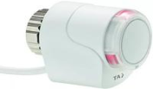
Электроприводы для пропорционального и On/Off регулирования EMO-TM,EMO-T и Silder 160 для клапанов TA-Compact-DPTA-Compact-P и TA-Modulator,24 B

Наименование |  |  | DN | Усил. кН | Характе-ристика | Цена
Электропривод EMO-T |  |  | TA-Compact-P 10-32 | 0,125 | Норм.закрыт On / Off | 10900
Электропривод EMO-TM |  |  | TA-Modulator15-20 | 0,125 | 0-10B/10-0B DC 2-10B/10-2B DC | 22600
Электропривод TA- Silder160 |  |  | TA-Modulator15-32 | 0,16 | 0(2)-10DC | 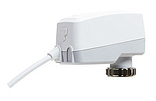  42300
Приборы для измерения перепада давления, расхода и температуры типаTA-SCOPE
Наименование |  |  | Тип | Характеристика |  | 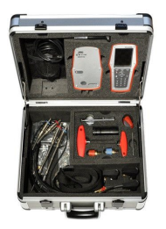  Цена
Прибор для балансировки |  |  | TA-SCOPE PREMIUM | Pn = 125бар Tmax = 120^{о}С |  | 1144000
Комплект:портативный прибор,датчикP,цифровой датчик температуры,измерительные шланги 2 шт,предохранительный датчик давления и температуры,измерительные сдвоенные шланги, фонарик, зеркало,соеденители для старых версий клапанов, шестигранники 3мм/5мм,гаечный ключ для ниппелей на старых версиях клапанов,ручка для астройки TBV-C/TBV-CM/TBV-CMP,запасные филтры 4 щт.,цепочка для установки USBкабеля для соединения,универсальное зарядное устройство для прибора.DS(постоянный ток)кабели 2 шт.,AC(переменный ток) кабель, изоляция для кабеля, ящик,инструкция по эксплуатации,паспорт.
Приборы для измерения перепада давления, расхода и температуры типаTA-SCOPE
Наименование |  |  | Тип | Характеристика |  | Цена
Прибор для балансировки |  |  | TA-SCOPE | Pn = 125бар Tmax = 120^{о}С |  | 863600
Комплект:прибор,датчик,цифровой датчик температуры,присоеденительные патрубки с датчиками, универсальное зарядное, силовые кабели постоянного тока, силовой кабель переменного тока,торцовые ключи3мм/5мм, преспособление для предварительной настройки клапанов типаTBV-C/TBV-CM/TBV-CMP,USB кабель,запасные фильтры(4шт),кейс, свидетельства о калибровке для DpS и DTS,краткое руководство. |  |  |  |  |  |  | 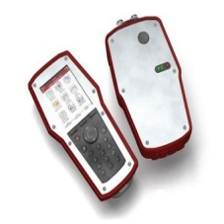
Балансировочные клапаны GIANCOMINI(ИТАЛИЯ)
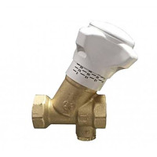
Клапаны ручные балансировочные с отводомдля слива типа R206B-1

Наименование |  |  | Присоед-е | Характеристика |  | Цена
Балансировочный ручной клапан |  |  | 1/2" | Pn = 25бар Tmax = 110^{о}С |  | 9000
Балансировочный ручной клапан |  |  | 3/4" | Pn = 25 бар Tmax = 110^{о}С |  | 12000
Балансировочный ручной клапан |  |  | 1" | Pn = 25 бар Tmax = 110^{о}С |  | 18000
Клапаны ручные балансировочные с измерительными штуцерами типа R206B
Наименование |  |  | Присоед-е | Характеристика |  | Цена
Балансировочный ручной клапан |  |  | 1/2" | Pn = 25бар Tmax = 110^{о}С |  | 14900
Балансировочный ручной клапан |  |  | 3/4" | Pn = 25 бар Tmax = 110^{о}С |  | 15300 | 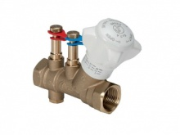
Балансировочный ручной клапан |  |  | 1" | Pn = 25 бар Tmax = 110^{о}С |  | 16400
Балансировочный ручной клапан |  |  | 1 1/4 | Pn = 25 бар Tmax = 110^{о}С |  | 22000
Балансировочный ручной клапан |  |  | 1 1/2 | Pn = 25 бар Tmax = 110^{о}С |  | 32100
Балансировочный ручной клапан |  |  | 2 | Pn = 25 бар Tmax = 110^{о}С |  | 38800
Клапаны автоматические балансировочные с импульсной трубкой типа R206C-1
Наименование |  |  | Присоед-е | Характеристика |  | Цена | 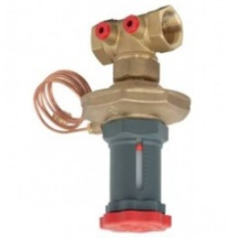
Балансировочный автоматический клапан |  |  | 1/2" | Pn = 16бар Tmax = 110^{о}С |  | 44100
Балансировочный автоматический клапан |  |  | 3/4" | Pn = 16 бар Tmax = 110^{о}С |  | 47000
Балансировочный автоматический клапан |  |  | 1" | Pn = 16 бар Tmax = 110^{о}С |  | 59600
Балансировочный автоматический клапан |  |  | 1 1/4 | Pn = 16бар Tmax = 110^{о}С |  | 67000
Балансировочный автоматический клапан |  |  | 1 1/2 | Pn = 16 бар Tmax = 110^{о}С |  | 90200
Балансировочный автоматический клапан |  |  | 2 | Pn = 16 бар Tmax = 110^{о}С |  | 110100
Электронные средства автоматизации и регулирующая арматура mut (Италия)
Клапан регулирующий седельный двухходовой МК(резьбовой),Pn=16 бар,Тmax=150°C,mut (Италия)
Наименование |  |  | DN | Присоед-е | Ход штока | Цена | 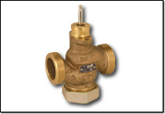
Клапан регулирующий седельный двухходовой МК(резьбовой) |  |  | 15 | 15 | 14 | 35400
Клапан регулирующий седельный двухходовой МК(резьбовой) |  |  | 20 | 20 | 14 | 35400
Клапан регулирующий седельный двухходовой МК(резьбовой) |  |  | 25 | 25 | 14 | 38300
Клапан регулирующий седельный двухходовой МК(резьбовой) |  |  | 32 | 32 | 14 | 42400
Клапан регулирующий седельный двухходовой МК(резьбовой) |  |  | 40 | 40 | 14 | 42900
Электроприводы для регулирующих клапанов МК
Наименование |  |  | Тип | Диаметр клапана | Ход штока | Цена
Электроприводы |  |  | AS/250/75/00 | 15-32 | 15 | 60800
Электроприводы |  |  | AS/800/240/00 | 32-65 | 30 | 78300
Электроприводы |  |  | AS/1400/150/00 | 50-65 | 30 | 108300
Клапан регулирующий седельный трехходовой МК(резьбовой),Pn=16 бар,Тmax=150°C
Наименование |  |  | DN | Присоед-е | Ход штока | Цена
Клапан регулирующий седельный двухходовой МК(резьбовой) |  |  | 15 | 15 | 14 | 36200
Клапан регулирующий седельный двухходовой МК(резьбовой) |  |  | 20 | 20 | 14 | 36200
Клапан регулирующий седельный двухходовой МК(резьбовой) |  |  | 25 | 25 | 14 | 39000
Клапан регулирующий седельный двухходовой МК(резьбовой) |  |  | 32 | 32 | 14 | 43300
Клапан регулирующий седельный двухходовой МК(резьбовой) |  |  | 40 | 40 | 14 | 47300
Клапан регулирующий седельный МК(фланцевые),Pn=16 бар,Тmax=150°C |  |  |  |  |  |  | 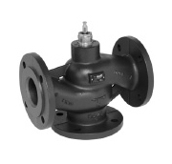
Наименование |  |  | DN | Присоед-е | Ход штока | Цена
Клапан регулирующий седельный двухходовой МК(резьбовой) |  |  | 15 | 15 | 14 | 121300
Клапан регулирующий седельный двухходовой МК(резьбовой) |  |  | 20 | 20 | 14 | 169500
Клапан регулирующий седельный двухходовой МК(резьбовой) |  |  | 25 | 25 | 14 | 207800
Контр-фланцы замыкающие
Наименование |  |  | DN | PN,бар | 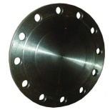  Цена
Конт-фланцы замыкающие |  |  | 50 | 16 | 7100
Конт-фланцы замыкающие |  |  | 65 | 16 | 8400
Конт-фланцы замыкающие |  |  | 80 | 16 | 10900

